**Trabalhando com arquivos**

Importação e exportação de arquivos

Quando os itens de dados são armazenados em um sistema de computador, eles podem ser armazenados por períodos variáveis ​​- temporária ou permanentemente.

 O armazenamento temporário é geralmente chamado de memória do computador ou memória de acesso aleatório (RAM). Ao escrever um programa Java que armazena um valor em uma variável, você está usando armazenamento temporário; o valor que você armazena é perdido quando o programa termina ou o computador perde energia. Esse tipo de armazenamento é volátil.

O armazenamento permanente, por outro lado, não é perdido quando um computador perde energia; é não volátil. Ao gravar um programa Java e salvá-lo em um disco, você está usando armazenamento permanente.

Os arquivos existem em dispositivos de armazenamento permanente, como discos rígidos, discos Zip, unidades USB, bobinas ou cassetes de fita magnética e discos compactos. Arquivos de computador são o equivalente eletrônico de arquivos de papel geralmente armazenados em gabinetes de arquivos em escritórios.

Quando você trabalha com arquivos armazenados em um aplicativo, normalmente realiza todas ou algumas das seguintes tarefas:

 Determinando se e onde um arquivo existe

 Abrindo um arquivo

 Lendo dados de um arquivo

 Gravando informações em um arquivo

 Fechando um arquivo

Usando a Classe File

Você pode usar a classe File do Java para reunir informações sobre o arquivo, como tamanho, data de modificação mais recente e se o arquivo existe. Você deve incluir a seguinte instrução para usar a classe File:

**import java.io.File;**

O pacote [java.io](http://java.io/) contém todas as classes usadas no processamento de arquivos, portanto, geralmente é mais fácil importar o pacote inteiro usando o caractere curinga *, da seguinte maneira:

**import**[**java.io**](http://java.io/)**. *;**

A classe File é uma subclasse da classe Object. Você pode criar um objeto File usando um construtor que inclua um nome de arquivo como argumento, por exemplo, faça a seguinte declaração quando Data.txt for um arquivo na pasta raiz do projeto:

**File nomeArquivo = new file (“Data.txt”);**

Abaixo está a lista de alguns métodos importantes da classe File com finalidade e assinatura de método

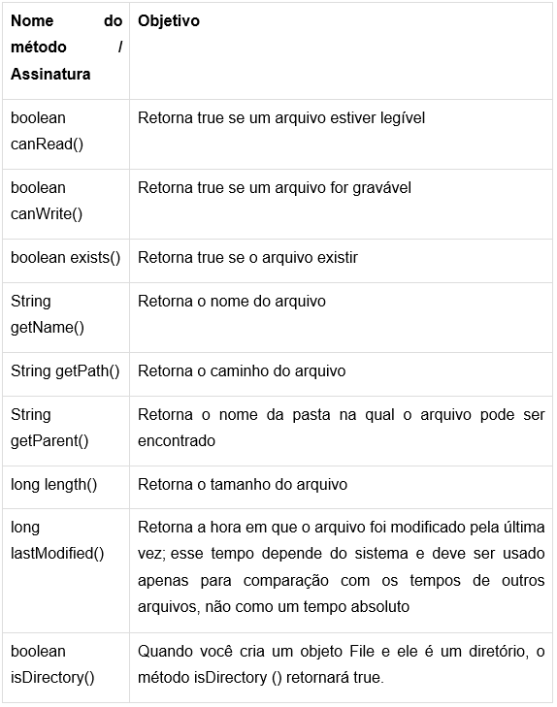

​Vamos entender a implementação desse método com a ajuda do programa java. No método main (), um objeto File chamado meuArquivo é declarado. A String passada para o construtor é “SomeData.txt”, que é o nome do sistema do arquivo armazenado. Em outras palavras, embora SomeData.txt possa ser o nome de um arquivo armazenado quando o sistema operacional se refere a ele, o arquivo é conhecido como meuArquivo no aplicativo. Precisamos criar o arquivo Data.txt no diretório raiz do projeto, caso contrário, receberemos uma mensagem dizendo “O arquivo não existe”.

Import java.io.File;

public class MetodosClasseArquivo{

           public static void main(String[] args){

                      File meuArquivo=newFile(“Data.txt”);

                      if(meuArquivo.exists()){

                                 System.out.println(meuArquivo.getName()+" existe");

                                 System.out.println(“O arquivo tem “+meuArquivo.length()+” bytes”);

                                 if(meuArquivo.canRead())

                                            System.out.println("ok para leitura (canRead) ");

                                 else

                                            System.out.println(“Não está ok para leitura”);

                                 If (meuArquivo.canWrite())

                                            System.out.println(“ok para escrita (canWrite”);

                                 else

                                            System.out.println(“Não está ok para escrita”);

                                 System.out.println("caminho: "+meuArquivo.getAbsolutePath());

                                 System.out.println("Nome do arquivo: "+meuArquivo.getName());

                                 System.out.println(“Tamanho do arquivo: “+meuArquivo.length()+” bytes”);

                      }else

                                 System.out.println(“Arquivo não existe”);

           }

}

Resultado:

Se o arquivo não estiver disponível na pasta raiz do projeto.

https://paperx-dex-assets.s3.sa-east-1.amazonaws.com/images/1671820519609-YwviUZMfLv.png

Quando o arquivo estiver presente:

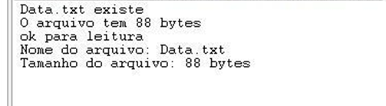

Tratamento de exceções

Várias exceções no pacote [java.io](http://java.io/) podem ocorrer quando você estiver trabalhando com arquivos e fluxos.

●       Uma exceção FileNotFound ocorre quando você tenta criar um objeto de fluxo ou arquivo usando um arquivo que não pôde ser localizado.

●       Uma EOFException indica que o final de um arquivo foi atingido inesperadamente, pois os dados estavam sendo lidos a partir do arquivo através de um fluxo de entrada.

Essas exceções são subclasses de IOException. Uma maneira de lidar com todos eles é colocar todas as instruções de entrada e saída em um bloco try-catch que captura objetos IOException. Chame os métodos toString() ou getMessage() da exceção no bloco catch para descobrir mais sobre o problema

Lendo arquivos

Java tem um conceito de trabalhar com fluxos de dados. Você pode dizer que um programa Java lê sequências de bytes de um fluxo de entrada (ou grava em um fluxo de saída): byte após byte, caractere após caractere, primitivo após primitivo. Por conseguinte, Java define vários tipos de classes que suportam fluxos, por exemplo, InputStream ou OutputStream. Existem classes especificamente destinadas à leitura de fluxos de caracteres, como Reader e Writer.

Antes de um aplicativo poder usar um arquivo de dados, ele deve abrir o arquivo. Um aplicativo Java abre um arquivo criando um objeto e associando um fluxo de bytes a esse objeto. Da mesma forma, quando você terminar de usar um arquivo, o programa deve fechar o arquivo, ou seja, torná-lo não mais disponível para o seu aplicativo.

Abaixo está uma lista de classes da biblioteca java muito importantes relacionadas ao Streams.

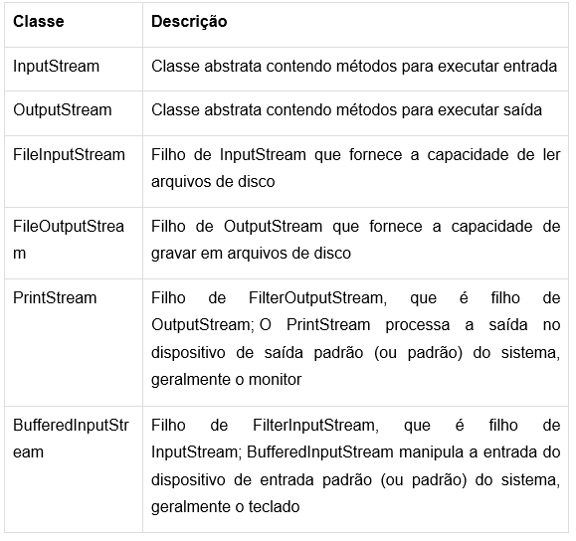

Ler de um arquivo

Escreveremos um programa java para ler e imprimir dados do arquivo na tela do usuário. Vamos entender como associar um objeto File ao fluxo de entrada:

●     Você pode passar o nome do arquivo para o construtor da classe FileInputStream.

●     Você pode criar um objeto File passando o nome do arquivo para o construtor File. Em seguida, você pode passar o objeto File para o construtor da classe FileInputStream.

O segundo método tem alguns benefícios: se você criar um objeto File, poderá usar os métodos da classe File, como exist() e lastModified(), para recuperar informações do arquivo.

Enquanto trabalhamos com classes de fluxo, temos que cuidar de exceções verificadas. Em nosso programa, estamos fazendo isso usando um bloco try-catch.

package br.com.java.aula;

import [java.io](http://java.io/).*;

public class LendoArquivoDemo{

           public static void main(String[]args){

                      InputStream istream;

                      OutputStream ostream;

                      int c;

                      final int EOF =-1;

                      ostream=System.out;

                      try{

                                 File inputFile=new File(“Data.txt”);

                                 istream=new FileInputStream(inputFile);

                                 try{

                                            while((c =istream.read())!= EOF)

                                                       ostream.write©;

                                 }catch(IOException e){

                                            System.out.println("Error: "+e.getMessage());

                                 }finally{

                                            try{

                                                       istream.close();

                                                       ostream.close();

                                            }catch(IOException e){

                                                       System.out.println(“File didnot close”);

                                            }

                                 }

                      }catch(FileNotFoundException e){

                                 e.printStackTrace();

                                 System.exit(1);

                      }

           }

}

Se o arquivo estiver ausente no diretório raiz, obteremos o seguinte erro.

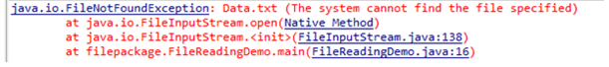

Após criar o arquivo no diretório raiz do projeto, obteremos o conteúdo do arquivo como saída.

Localização de arquivo

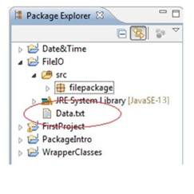

Enquanto as classes de fluxo de bytes fornecem funcionalidade suficiente para manipular qualquer tipo de operação de E / S, elas não podem funcionar diretamente com caracteres Unicode. Como um dos principais objetivos do Java é oferecer suporte à filosofia “escreva uma vez, execute em qualquer lugar”, era necessário incluir suporte direto de E / S para caracteres. Agora, veremos o programa Java usando o fluxo de caracteres para ler o arquivo. Isso é muito semelhante ao FileInputStream, mas a JVM o trata de maneira diferente. No programa abaixo, não estamos lidando com a exceção com o bloco try-catch, mas estamos adicionando a cláusula throws na declaração do método. A saída seria a mesma do programa acima.

package br.com.java.aula;

import [java.io](http://java.io/).*;

public class LendoArquivoCharacterStream{

           public static void main(String[] args)throws IOException{

                      FileReader freader =new FileReader(“Data.txt”);

                      BufferedReader br =new BufferedReader(freader);

                      String s;

                      while((s =br.readLine())!=null){

                      System.out.println(s);

                      }

                      freader.close();

           }

}

Gravando arquivo

Podemos ler o arquivo usando fluxos. Os fluxos podem ser de dois tipos: Fluxo de caracteres ou Fluxo de bytes. Agora vamos discutir como escrever / criar o arquivo usando o programa Java.

Gravando arquivo usando FileOutputStream

FileOutputStream cria um OutputStream que você pode usar para gravar bytes em um arquivo. Vamos entender a maneira popular de associar um objeto File ao fluxo de saída:

●     Você pode passar o nome do arquivo para o construtor da classe FileOutputStream.

●     Você pode criar um objeto File passando o nome do arquivo para o construtor File. Em seguida, você pode passar o objeto File para o construtor da classe FileOutputStream.

Em nosso programa, receberemos as informações do usuário usando um teclado e as escreveremos no arquivo. Após o prompt “Digite os caracteres a serem gravados no arquivo - pressione Ctrl + z para finalizar”, um bloco try mantém a instrução while. A instrução while continua sendo lida até que Ctrl + z seja pressionado pelo usuário. No caso da entrada do teclado, –1 é retornado quando você pressiona Ctrl + z.

pacote br.com.java.aula;

import [java.io](http://java.io/). *;

public class EscrevendoArquivoStream {

           public static void main (String [] args) {

                      InputStream istream;

                      OutputStream ostream = null;

                      int c;

                      finalint EOF = -1;

                      istream = [System.in](http://system.in/);

                      File outFile = new file (“Data.txt”);

                      System.out.println (“Digite caracteres para escrever no arquivo - pressione Ctrl + z para finalizar”);

                      try {

                                 ostream = new FileOutputStream (outFile);

                                 while ((c = istream.read ())! = EOF)

                                            ostream.write ©;

                      } catch (IOException e) {

                                 System.out.println (“Erro:” + e.getMessage ());

                      } finally {

                                 try {

                                            istream.close ();

                                            ostream.close ();

                                 } catch (IOException e) {

                                            System.out.println (“O arquivo não foi fechado”);

                                 }

                      }

           }

}

Resultado:

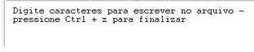

## Gravando arquivo usando o fluxo de caracteres (FileWriter)

Enquanto as classes de fluxo de bytes fornecem funcionalidade suficiente para manipular qualquer tipo de operação de E / S, elas não podem funcionar diretamente com caracteres Unicode. Como um dos principais objetivos do Java é oferecer suporte à filosofia “escreva uma vez, execute em qualquer lugar”, era necessário incluir suporte direto de E / S para caracteres. A criação de um FileWriter não depende do arquivo já existente. O FileWriter criará o arquivo antes de abri-lo para saída quando você criar o objeto. No caso em que você tenta abrir um arquivo somente leitura, uma IOException será lançada.

package br.com.java.aula;

import [java.io](http://java.io/).*;

public class EscrevendoArquivoCharacterStream{

           public static void main(String[]args) throws IOException{

                      InputStream istream;

                      int c;

                      finalint EOF =-1;

                      istream= [System.in](http://system.in/);

                      FileWriterout File=new FileWriter(“Data.txt”);

                      BufferedWriterb Writer=new BufferedWriter(outFile);

                      System.out.println(“Como escrever caracteres no arquivo - pressione Ctrl + z para concluir”);

                      while((c =istream.read())!= EOF)

                                 bWriter.write©;

                      bWriter.close();

           }

}

## Processamento de arquivos Java Properties

Properties é uma extensão de arquivo usada principalmente em tecnologias relacionadas a Java para armazenar os parâmetros configuráveis ​​de um aplicativo. Os arquivos Java Properties são recursos incríveis para adicionar informações em Java. Geralmente, esses arquivos são usados ​​para armazenar informações estáticas no par de chaves e valor. As coisas que você não deseja codificar no código Java são inseridas nos arquivos de propriedades. A vantagem de usar o arquivo de propriedades é que podemos configurar coisas que podem sofrer alterações durante um período de tempo sem a necessidade de alterar nada no código. O arquivo de propriedades fornece flexibilidade em termos de configuração. O arquivo de propriedades de amostra é mostrado abaixo, que possui informações no par de valores-chave.

Cada parâmetro é armazenado como um par de cadeias, o lado esquerdo do sinal de igual (=) serve para armazenar o nome do parâmetro (chamado chave) e o outro para armazenar o valor.

Configuração:

Este arquivo de propriedade possui minha configuração

FileName=Data.txt

Author_Name=David

[Website=java.com](http://website=java.com/)

Topic=Processamento do arquivo de propriedades

A primeira linha que começa com # é chamada de linha de comentário. Podemos adicionar comentários em propriedades que serão ignoradas pelo compilador java.

Abaixo está o programa Java para ler o arquivo de propriedades acima.

package br.com.java.aula;

import java.io.FileInputStream;

import java.io.IOException;

import java.util.Properties;

public class LendoArquivoPropriedades{

           public static void main(String[]args){

                      Propriedades prop=new Properties();

                      try{

                                 // carregar um arquivo de propriedades para leitura

                             prop.load(newFileInputStream(“minhaConfig.properties”));

                                 // obtenha as propriedades e imprima

                                 prop.list(System.out);

                                 //Lendo cada valor de propriedade

                                 System.out.println(prop.getProperty(“Nome do arquivo”));

                                 System.out.println(prop.getProperty(“Nome do autor”));

                                 System.out.println(prop.getProperty(“Website”));

                                 System.out.println(prop.getProperty(“TOPICO”));

                      }catch(IOExceptionex){

                                 ex.printStackTrace();

                      }

           }

}

O programa usa o método load () para recuperar a lista. Quando o programa é executado, ele primeiro tenta carregar a lista de um arquivo chamado minhaConfig.properties. Se esse arquivo existir, a lista será carregada, caso contrário a exceção de E / S será lançada.

Se o arquivo não estiver presente no local raiz do projeto padrão, obteremos uma exceção como abaixo. Também podemos fornecer um caminho completo para o arquivo.

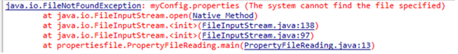

Uso do método getProperties()

Um recurso útil da classe Properties é que você pode especificar uma propriedade padrão que será retornada se nenhum valor estiver associado a uma determinada chave. Por exemplo, um valor padrão pode ser especificado junto com a chave no método getProperty () - como getProperty (“nome”, “valor padrão”). Se o valor “nome” não for encontrado, será retornado o “valor padrão”. Quando você constrói um objeto Propriedades, pode passar outra instância de Propriedades a ser usada como propriedades padrão para a nova instância.

Arquivo de propriedades de gravação

A qualquer momento, você pode gravar um objeto Properties em um fluxo ou lê-lo novamente. Isso torna as listas de propriedades especialmente convenientes para implementar bancos de dados simples. Por exemplo, abaixo, o programa grava estados nas capitais. Arquivo “capitals.properties” com nome do estado como chaves e capital do estado como valores.

package br.com.java.aula;

import java.io.FileOutputStream;

import java.io.IOException;

import java.util.Properties;

public class ArquivoEscrevendoPropriedades{

           public static void main(String args[]){

                      Propriedades prop=new Properties();

                      try{

                                 // set thepropertiesvalue

                                 prop.setProperty(“Gustavo”,“Guilherme”);

                                 prop.setProperty(“Monica”,“Marcelo”);

                                 prop.setProperty(“Madhya_Pradesh”,“Ingrid”);

                                 prop.setProperty(“Ricardo”,“Jorge”);

                                 prop.setProperty(“Pablo”,“Melissa”);

                                 prop.setProperty(“Agatha”,“Lyvia”);

                                 // salvar propriedades na pasta raiz do projeto

                                 prop.store(new FileOutputStream(“capitals.properties”),null);

                      }catch(IOExceptionex){

                                 ex.printStackTrace();

                      }

           }

}

Após a execução do programa, podemos ver um novo arquivo criado chamado “capitals.properties” na pasta raiz do projeto, como mostrado abaixo.

Web 08 de Junho 18:03:18 IST 2020

Agatha = Lyvia

Madhyar_Pradesh = Ingrid

Monica = Marcelo

Gustavo = Guilherme

Panjab = Melissa

Rajastão = Jorge

Serialização Java

Criar objeto é um recurso fundamental do Java e de todas as outras linguagens orientadas a objetos. Java permite gravar objetos inteiros em arquivos, em vez de gravar separadamente campos individuais.

Imagine que você deseja salvar o estado de um ou mais objetos. Se o Java não tivesse serialização (como a versão mais antiga), seria necessário usar uma das classes de E / S para gravar o estado das variáveis ​​de instância de todos os objetos que você deseja salvar. A serialização permite simplesmente dizer “salve este objeto e todas as suas variáveis ​​de instância”.

Serialização é o mecanismo interno do Java para manipular objetos como fluxos de bytes; a interface serializável confere à sua classe a capacidade de ser serializada.

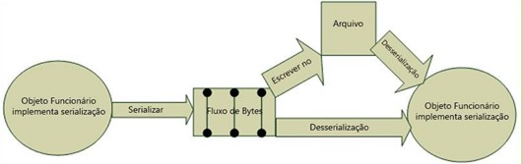

Trabalhando com ObjectOutputStream e ObjectInputStream

A mágica da serialização básica acontece com apenas dois métodos: um para serializar objetos e gravá-los em um fluxo e um segundo para ler o fluxo e desserializar objetos.

ObjectOutputStream.writeObject () // serialize e escreva

ObjectInputStream.readObject () // lê e desserializa

As classes java.io.ObjectOutputStream e java.io.ObjectInputStream são consideradas classes de nível superior no pacote [java.io](http://java.io/) e, como aprendemos anteriormente, isso significa que você as envolverá em classes de nível inferior, como java.io.FileOutputStream e java.io.FileInputStream.

Aqui está um pequeno programa que cria um objeto (Funcionário), serializa-o e desserializa-o:

package br.com.java.aula;

import [java.io](http://java.io/).*;

public class SerieFuncionariosDemo{

           public static void main(String[]args){

                      Funcionario c =new Funcionario(“Sylvia”,“E123”);// 2

                      File outFile=new File(“empSerial.ser”);

                      try{

                                 FileOutputStream fs=new FileOutputStream(outFile);

                                 ObjectOutputStream os =new ObjectOutputStream(fs);

                                 os.writeObject©;// 3

                                 os.close();

                      }catch(Exception e){

                                 e.printStackTrace();

                      }

           }

}

O programa abaixo irá ler o arquivo empSerial.ser criado pelo programa acima, que contém o estado de um objeto. O arquivo será criado no diretório raiz do projeto, como mostrado abaixo (caminho padrão, pois não mencionamos o caminho completo).

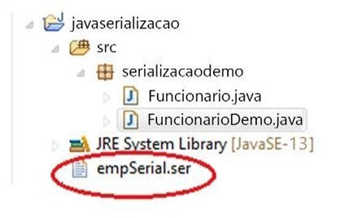

Classe Java de demonstração de desserialização

package br.com.java.aula;

import [java.io](http://java.io/).*;

public class DesserializaFuncionarioDemo{

           public static void main(String[]args){

                      File ReadFile=new File(“empSerial.ser”);

                      try{

                                 FileInputStream fis=new FileInputStream(ReadFile);

                                 ObjectInputStream ois=new ObjectInputStream(fis);

                                 Funcionario e  =(Funcionario)ois.readObject();

                                 System.out.println("Nome de funcionário desserializado= “+e.geteName());

                                 System.out.println(” ID de funcionário desserializado= "+e.geteId());

                                 ois.close();

                      }catch(Exception e){

                                 e.printStackTrace();

                      }

           }

}

Resultado:

https://paperx-dex-assets.s3.sa-east-1.amazonaws.com/images/1671820894439-aDk9NVEY4q.png

Vamos dar uma olhada nos pontos principais deste exemplo:

1.   Declaramos que a classe Funcionario implementa a interface Serializable. Serializable é uma interface de marcador; não possui métodos para implementar.

2.   Criamos um novo objeto Funcionario, que, como sabemos, é serializável.

3.   Serializamos o objeto Funcionario c invocando o método writeObject (). A chamada ofwriteObject () executa duas tarefas: serializar o objeto e, em seguida, gravar o objeto serializado em um arquivo.

4.   Desserializamos o objeto Funcionario, invocando o método readObject (). O método ThereadObject () retorna um Object, portanto, temos que converter o objeto desserializado de volta em um objeto Funcionario.

Relacionamento de serialização com composição (Has-A)

Composição (HAS-A) significa simplesmente o uso de variáveis ​​de instância que são referências a outros objetos. Vamos entender se a classe Funcionario possui referência de objeto de departamento e se a classe de departamento não implementa uma interface serializável, temos que declarar a referência de departamento como transitória ou obteremos uma exceção ao chamar o método serialize.

package br.com.java.aula;

import [java.io](http://java.io/).*;

public class FuncionarioComDepartamentoSerialDemo{

           public static void main(String[]args){

                      // Criando objeto da classe New Funcionario

                      New Funcionario c =new NewFuncionario(“Sylvia”,“E123”,new Departamento());

                      File outFile=new File(“NovoFuncSerial.ser”);

                      try{

                                 FileOutputStream fs=new FileOutputStream(outFile);

                                 ObjectOutputStream os =new ObjectOutputStream(fs);

                                 os.writeObject©;// 3

                                 os.close();

                      }catch(Exception e){

                                 e.printStackTrace();

                      }

           }

}

package br.com.java.aula;

importjava.io.Serializable;

           class NovoFuncionarioimplementaSerial{

                      private static final long serialVersionUID=1L;

                      private StringeName;

                      private StringeId;

                      private DepartamentodName;

                      public String geteName(){

                                 return eName;

                      }

                      public String geteId(){

                                 return eId;

                      }

                      public Departamento getdName(){

                                 return dName;

                      }

                      New Funcionario(String a,String b,Departamento d){

                                 this.eName= a;

                                 this.eId= b;

                                 this.dName= d;

                      }

}

Resultado:

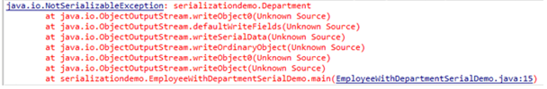

Serialização com relação de herança

Se uma superclasse for Serializable, então, de acordo com as regras normais da interface Java, todas as subclasses dessa classe implementam automaticamente Serializable implicitamente. Em outras palavras, uma subclasse de uma classe marcada como Serializable passa no teste IS-A para Serializable e, portanto, pode ser salva sem a necessidade de marcar explicitamente a subclasse como Serializable.

Se você serializar uma coleção ou uma matriz, todos os elementos deverão ser serializáveis. Um único elemento não serializável fará com que a serialização falhe se não for declarado transitório.

A serialização não é para variáveis ​​estáticas

Finalmente, você pode perceber que falamos SOMENTE sobre variáveis ​​de instância, não variáveis ​​estáticas. Isso ocorre porque variáveis ​​estáticas não fazem parte do estado da instância, portanto não fazem parte do processo de serialização.